市卫健委隆重举行新任命国家工作人员
宪法宣誓仪式

为深入学习宣传习近平法治思想，大力弘扬宪法精神”，12月11日上午，市卫健委举行新任命国家工作人员宪法宣誓仪式。宣誓仪式由施蓉芳副主任主持。党组书记、主任谭伟良，副书记、副主任盛乐，副局长倪川明等委领导，委机关全体党员干部参加宣誓仪式。
宣誓仪式上，委领导、机关全体党员干部列队站立，齐唱中华人民共和国国歌。随后，在谭伟良主任的监誓下，全体宣誓人面对国旗，进行宪法宣誓。市卫健委宣传处处长唐德春左手抚按《中华人民共和国宪法》，右手举拳，领诵誓词；其他宣誓人整齐排列，跟诵誓词。铮铮誓言，表达了对祖国、对人民的郑重承诺。整个仪式庄重热烈。
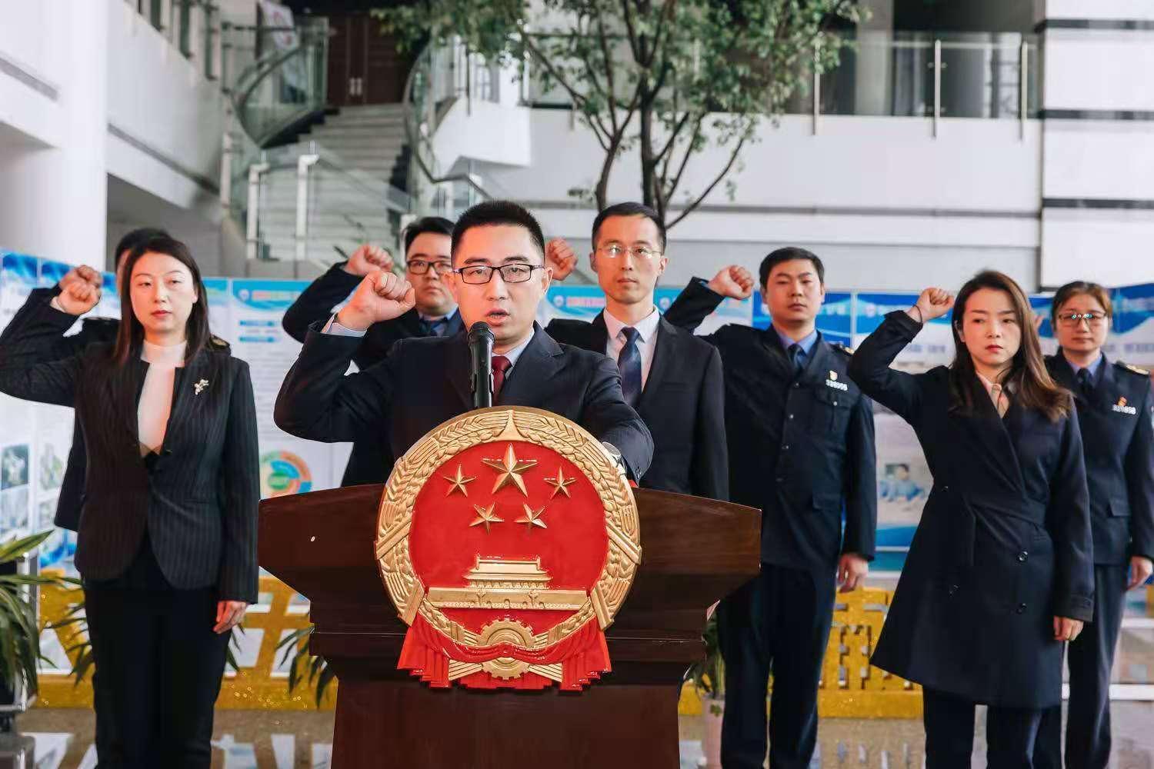
宣誓仪式结束前，施蓉芳副主任强调，组织施行宪法宣誓仪式，是维护宪法权威、落实全面依法治国的重要举措。她要求，全市卫健系统各级各单位要把学习宣传宪法与贯彻习近平法治思想紧密结合起来，树立宪法观念，深化法治实践，维护宪法权威。强化使命担当，恪守清正廉洁，忠诚履职、扎实工作，为美丽苏州、健康苏州建设作出新的贡献。

